Новые информационные технологии,
как стимул развития педагогических и ученических компетенций
в МБОУ «Кингисеппская средняя общеобразовательная школа № 4»

Школьный класс – адаптивное пространство для погружения в знания
с использованием ИКТ.

Югова Людмила Борисовна
учитель информатики и ИКТ,
ответственный за информатизацию
МБОУ «КСОШ №4»
г. Кингисепп, Ленинградская обл.

Роль аудиовизуальных и интерактивных технологий в образовании с каждым годом возрастает, они становятся неотъемлемой частью современного учебного процесса, так как они повышают интерес к учебе своей яркостью и наглядностью. Активные методы обучения в сочетании с использованием мультимедиа помогают изменить роль учащегося, превращая его из пассивного слушателя в активного участника учебного процесса.
С целью создания для учащихся положительных эмоций и мотиваций к работе на компьютере необходимо в первую очередь обеспечить комфортность и удобство. Современный компьютерный класс в МОУ «КСОШ№4» был открыт в 2005 году. Установка всех современных технических средств в максимальной степени содействует успешному преподаванию, умственному развитию и формированию информационной культуры учащихся, приобретению ими прочных знаний, умений и навыков по информатике. Обеспечены требования к охране здоровья и безопасности труда учителя и учащихся.
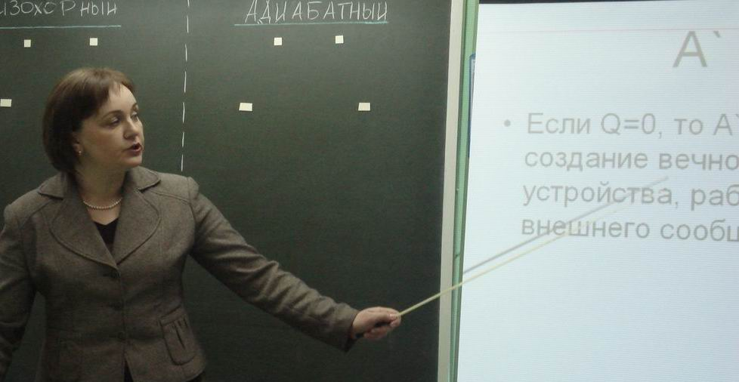
С 2006 года постоянно осуществляется организация личного информационного пространства учителя – предметника. На рабочих местах учителей установлены персональные компьютеры с лицензионным программным обеспечением. Постепенно оснащаются мультимедийной техникой учебные кабинеты. В школе оборудовано 10 мультимедийных аудиторий: Работа мультимедийных кабинетов позволяет учащимся научиться переносить исследовательские навыки на реализацию творческих проектов, развивать навык самопрезентации и публичных выступлений: речевое мастерство и способы снятия эмоционального напряжения перед выступлением. Соотношение компьютерных средств обучения составляет около 50% учебного времени в таких аудиториях. Регулярно используются ресурсы медиатеки кабинета географии «Интерактивное сопровождение уроков географии» и электронные образовательные ресурсы библиотеки для подготовки и проведения мультимедийных и интерактивных уроков. В своей практике учителя используют материалы районных семинаров:
Васильева Ольга Владимировна
учитель физики
- «Применение интерактивных методов обучения на уроках географии».
- «Применение мультимедийных технологий в работе школы».
- «Применение интерактивных методов обучения на уроках истории».
- «Использование инновационных технологий в работе школы».
- «Интерактивные методы обучения».
- «Использование ИТ в работе школьной библиотеки».
- «Традиции и инновации в воспитательной работе».
- «Организация самостоятельной и учебно-исследовательской работы учащихся».
- «Применение цифровых образовательных ресурсов на уроках».
- «Цифровые образовательные ресурсы на уроках информатики и ИКТ».
- «Конструирование учебных занятий с опорой на субъектный опыт учащихся и цифровые образовательные ресурсы».
- «Тестирование как форма педагогического контроля знаний учащихся».
- «Проблемное обучение и проблемные ситуации на уроках информатики».
- «Современные педагогические и информационные технологии в преподавании информатики».
Эффект использования мультимедиа программ, Интернет - ресурсов очевиден – качественное усвоение учебного материала.

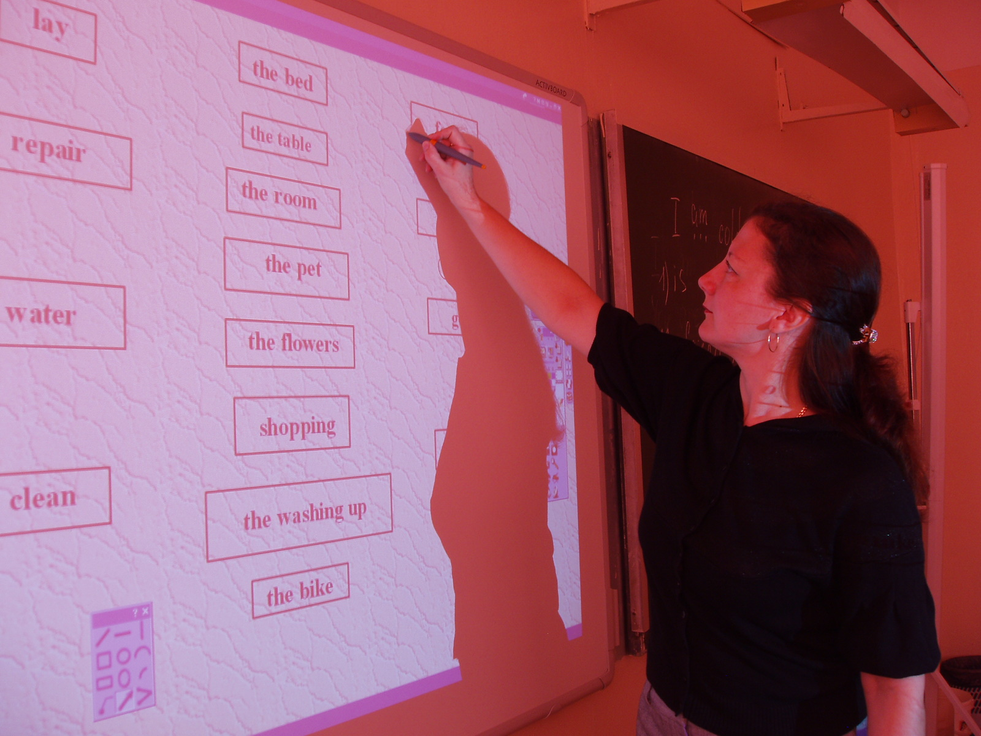
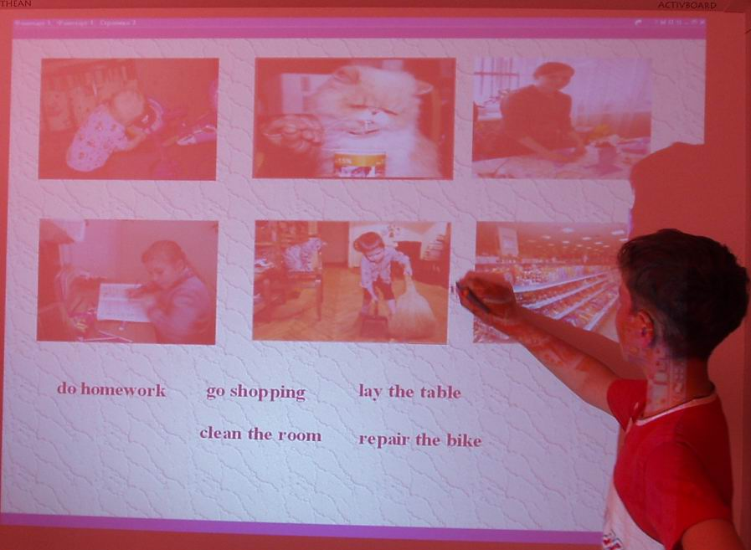
Разработана система уроков с применением интерактивной доски. Конференц-зал (кабинет №30) с установкой офисного оборудования и программно-технического комплекса (ПТК) на базе Интерактивной доски AKTIVbord, позволяют учителям - предметникам или докладчикам вывести на более новый уровень подачи материала и представить его аудитории наиболее эффективно. Учителя, начавшие работать с интерактивной доской, отмечают положительные изменения в качестве уроков, в объеме понимаемого учениками материала. С использованием интерактивной доски они успевают преподнести больше информации за меньшее время, и при этом ученики активно работают на уроке и лучше понимают даже самый сложный материал. Интерактивная доска становится незаменимой для учителей по любому предмету, будь то русский язык или математика, физика или химия, информатика или английский язык. Это визуальный ресурс, который может помочь учителям сделать уроки живыми и привлекательными для учеников. Интерактивная доска позволяет преподнести ученикам информацию, используя широкий диапазон средств визуализации (карты, таблицы, схемы, диаграммы, фотографии и др.). Все это делается в режиме реального времени.
Казакова Ольга Раймондовна
учитель английского языка
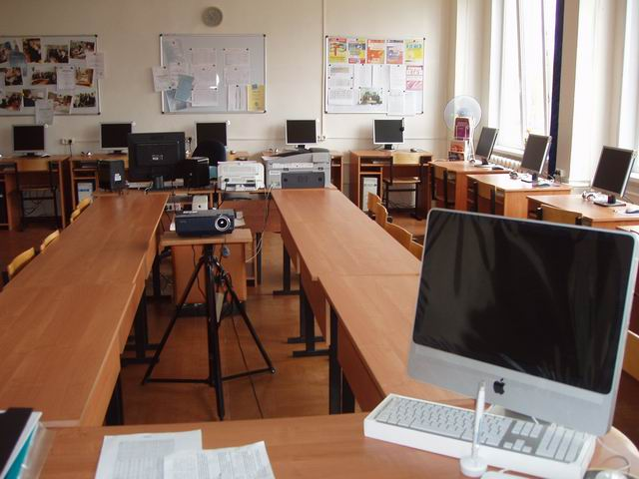
Компьютерный кабинет для учащихся 8-11 классов оборудован в соответствии с современными требованиями. В рамках приоритетного национального проекта «Образование» общеобразовательное учреждение подключено к высокоскоростной сети Интернет по оптико – волоконной линии.
С 2006 года осуществляется доступ к сетевой системе дистанционного обучения WebCT по адресу http://webct.lokos.net. МОУ «КСОШ №4» принимает активное участие в опытно-экспериментальной площадке регионального уровня с последующей трансляцией инновационного педагогического опыта в ЛОИРО. В кабинете реализованы все технические вопросы: высокоскоростной Интернет, оснащение рабочих мест микрофонами и наушниками, организация он-лайн общения участников, установка в кабинете офисного оборудования. Документация необходимая для организации ДОТ соответствует всем требованиям. Благодаря такой технической поддержке, работу кабинета можно считать оптимальной, т.к. предусмотрены технологии, организационные формы и средства обучения на основе компьютерных телекоммуникаций, которые позволяют значительно шире и эффективнее использовать возможности образовательных Интернет – ресурсов, в том числе региональных.

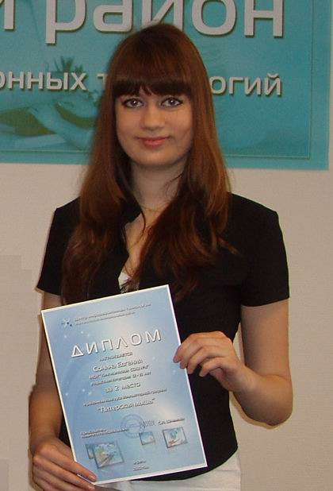
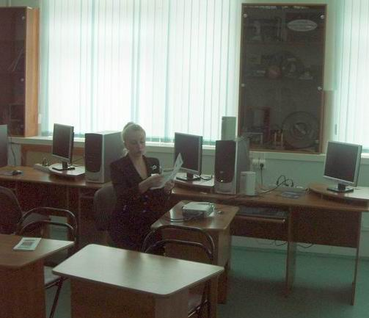
Выход в сеть Интернет обеспечивает свободный доступ к ЦОР Единой коллекции – разрешённому источнику качественно новых интерактивных учебных материалов для использования в Российских учебных заведениях. В 2008/2009 году в течение года проводились семинары для учителей-предметников Кингисеппского района по теме: «Использование ЦОР Единой коллекции в образовательном процессе» с последующим обобщением опыта на научно-практической конференции педагогов региона «Современные технологии в образовании» в г. Сосновый Бор. В МОУ «КСОШ №4» отмечается рост количества уроков с применением ИКТ, участие учащихся в различных олимпиадах, Интернет - проектах, конкурсах. 82% учителей школы имеют свою копилку цифровых пособий.
Сонина Евгения
ученица 9 класса
Мастер – класс, посвящённый проблемам внедрения ЦОР.
г. Сосновый Бор
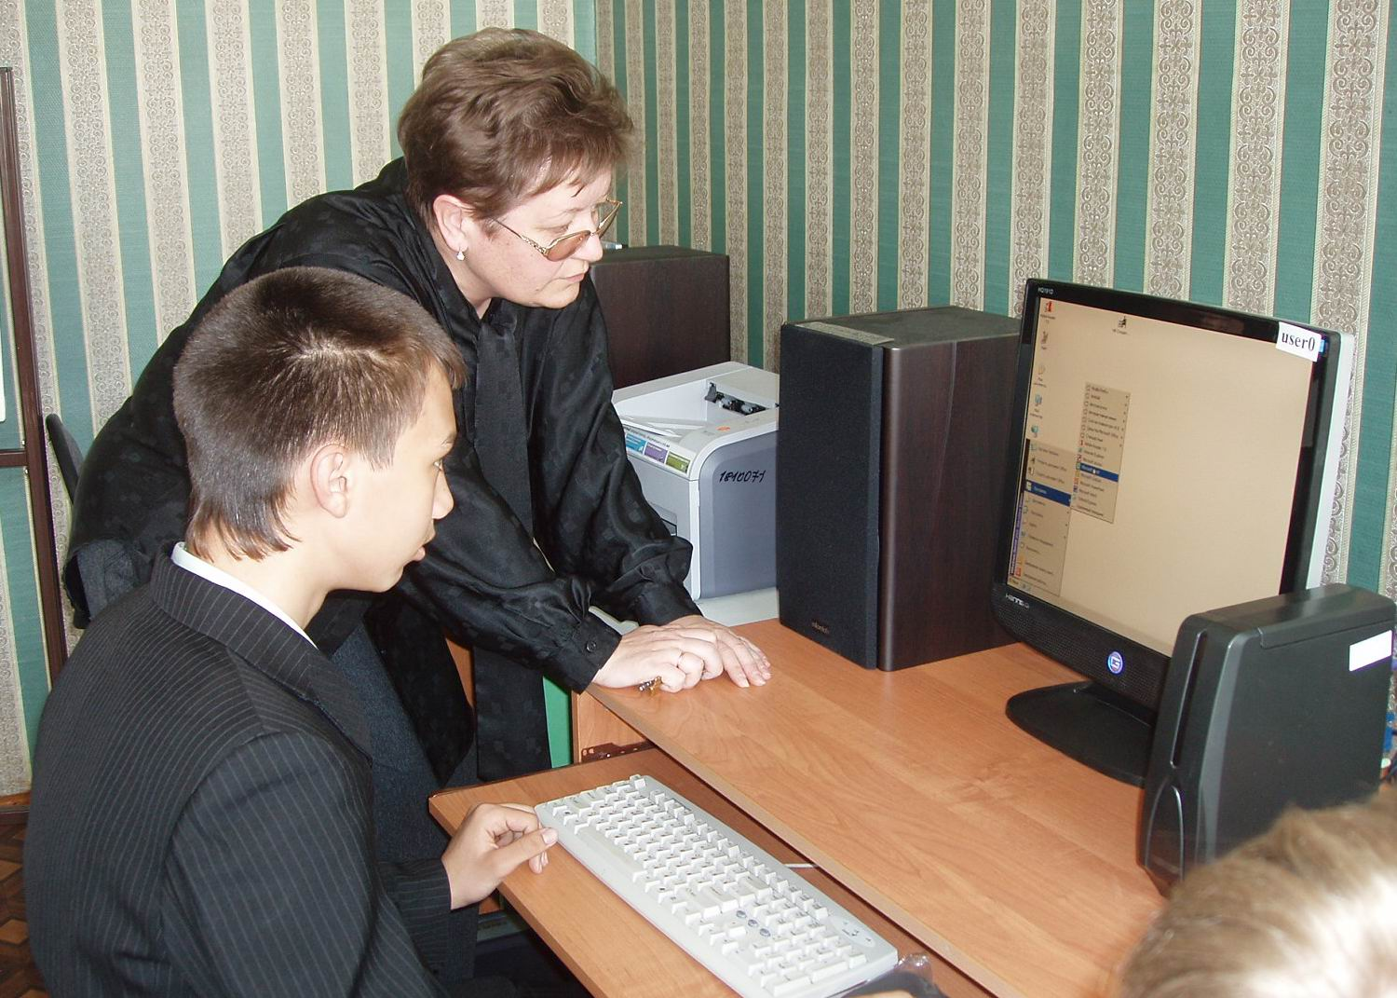
Комплект оборудования на основе компьютера Apple Macintosh и графический планшет позволяет выполнять учащимся творческие работы и принимать активные участия в компьютерных конкурсах. Это нововведение даёт существенно более заметный эффект в развитии творческой индивидуальности личности школьника. В 2010 году Санкт-Петербургским Центром детского технического творчества был вручён Диплом II степени за творческую работу в конкурсе компьютерной графики «Питерская мышь».
Калашникова Татьяна Евгеньевна
учитель физики и информатики

Терминальный класс, включающий 10 рабочих станций и 1 сервер, акустическую систему и оргтехнику для проведения уроков информатики в 5 – 7 классах начал свою работу с 2008 года. С 2009 года терминальный класс задействован в экспериментальной работе по внедрению региональной программы (Рецензия ГОУДПО ЛОИРО от 30.09.09 № 155) непрерывного курса «Информатика и ИКТ» в основной и старшей школе по планомерной подготовке учащихся к сдаче ЕГЭ по предметной области.
В школе ведется работа по обучению учителей – предметников созданию web-страниц и других электронных продуктов с помощью HTML- языка программирования. Ежегодно проводятся семинары по теме «Создание электронных документов средствами HTML».

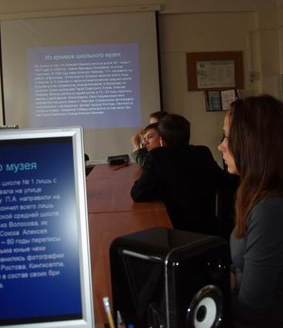
Педагогический коллектив школы рассматривает информационное обеспечение в качестве одного из ведущих принципов повышения качества образования. Компьютерные технологии используются в решении управленческих задач: составления расписания уроков, анализа качества обученности учащихся, базы данных учащихся, сотрудников. 12 кабинетов объединены в локальную сеть. Выход в Интернет позволяет обеспечить информационное взаимодействие не только с объектами образовательной системы, но и с органами местного самоуправления. В школе практически решена проблема обучения учащихся навыкам ориентирования в области компьютерных технологий и единого информационного пространства. В последнее время все больше учителей понимают, что использование информационных технологий в учебном процессе значительно повышает эффективность усвоения материала учащимися, а использование проекционной техники в сочетании с аудиосредствами дает возможность привлекать на занятиях при объяснении нового материала тезисы, таблицы, видео - и справочные материалы, при анализе текстов – схемы и данные электронных словарей. Это позволяет учителям реализовать принципы наглядности, доступности и системности изложения материалов.
Школа ведет активный поиск методических основ использования системного и личностно-ориентированного подходов в педагогической деятельности. Ведущими формами организации учебного процесса являются урок, лекция, практикум, семинар, лабораторная работа, деловая игра, урок-зачет, урок-аукцион, урок-путешествие, интегрированный урок. Также используются образовательные технологии развивающего обучения, обучение в сотрудничестве, проектная деятельность, информационно-коммуникативные технологии.
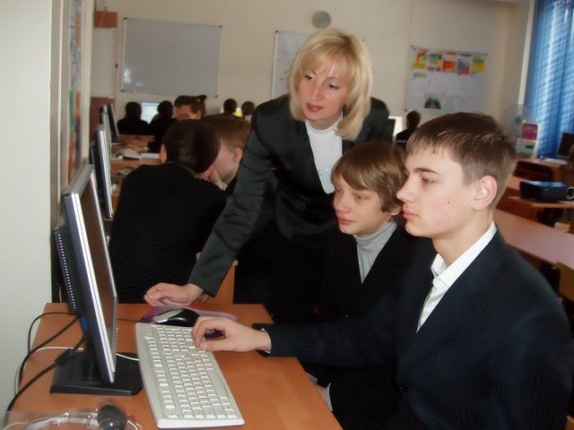
Программа непрерывного курса по информатике помогает планомерно готовить учащихся 7-11 классов к сдаче ЕГЭ по предметной области «Информатика и ИКТ», а также обеспечить качественную подготовку и повысить мотивацию учащихся к предметной области на каждой параллели. Организована психолого-педагогическая поддержка в самоопределении учащихся в отношении профилирующего направления и организации самоподготовки. Проводится ежегодный мониторинг мотивации и обученности учащихся по предметной области «Информатика и ИКТ».
Югова Людмила Борисовна
учитель информатики

